新北市立溪崑國民中學112學年度第二學期第二次定期評量 社會科 試題卷
七年級 班 座號 姓名
每題2.5分共40題
【地理】
1、小樂的爺爺住在屏東，長年種植鳳梨，每年都有不錯的收成；住在新北市的叔叔在鳳梨酥工廠上班；而在臺中的姑姑從事餐飲業，在夏日推出各種新鮮開胃的鳳梨創意料理。右圖是臺灣三級產業就業人口比例變化圖，依據上文描述，請問：他們所從事的經濟活動，分別屬於右圖中哪一條曲線？
(A)爺爺-甲、叔叔-乙、姑姑-丙 (B)爺爺-丙、叔叔-乙、姑姑-甲
(C)爺爺-丙、叔叔-甲、姑姑-乙 (D)爺爺-乙、叔叔-丙、姑姑-甲
2、俗話說：『冬節食烏魚正當時』，每年冬至前後十天是最佳捕獲的時間，烏魚會從北方洄游南下產卵，經過臺灣海峽，從新竹、鹿港一直沿著海岸線南下到屏東，當烏魚貼近臺灣沿岸的時期，是它卵巢最成熟的階段，所以臺灣產的烏魚子特別肥碩。請問：上述魚種主要隨著哪股洋流來到臺灣？
(A)黑潮 (B)親潮 (C)北赤道洋流 (D)中國沿岸流
3、『政府推動小地主大佃農政策，輔導無力或無意耕作的地主，將自有土地長期出租給有意願擴大農場經營規模之農業經營者(佃農)。截至民國109 年底，大佃農平均經營規模6.6 公頃，較一般農戶平均農地面積1.02 公頃約大6.6 倍；大佃農平均年齡46 歲，而一般農業經營主則平均64 歲，年輕化成果顯著。』
請問：文中『小地主大佃農』政策主要是針對哪些臺灣農業的挑戰所發展出的因應方式？
(甲)農業勞動力老化 (乙)糧食生產過剩 (丙)生產成本較高 (丁)農地污染問題。
(A)甲乙 (B)丙丁 (C)甲丙 (D)乙丙
4、臺灣擁有『水果王國』的美名，不僅一年四季都可以品嚐鮮甜多汁的水果，高品質也廣受國人及各國消費者的喜愛。
請問：臺灣因擁有哪項自然環境條件而能生產出最多種類的水果？
(A)以平原為主的溫帶地區 (B)有山地地形的溫帶地區
(C)以平原為主的熱帶地區 (D)有山地地形的熱帶地區
5、原種植水稻、甘蔗等傳統作物的彰化、雲林，因何種條件出現後，成為全臺灣蔬果生產重鎮，有利於將商品運銷到臺灣各縣市？
（A）中山高速公路通車 （B）西部縱貫鐵路經過
（C）興建水圳引水灌溉 （D）蔣渭水高速公路通車
6、小妍：『我將位於南投鹿谷的自家茶園規劃成體驗區，讓遊客可以體驗採茶、觀察茶葉生態，並且設計規劃許多茶品
DIY活動，讓來到這裡的人都能沈浸在迷人茶香中。』請問：關於上述小妍的農業經營方式，最接近下列哪一種類型？
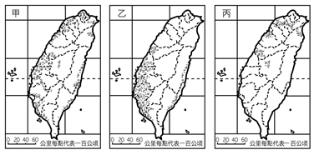
- 酪農業 (B)有機農業
(C)集約農業 (D)休閒農業
7、右圖為臺灣三種重要的農作物分布圖。
請問：甲、乙、丙三者依序應該為何種作物？
(A)稻米、茶葉、甘蔗 (B)甘蔗、茶葉、稻米
(C)稻米、甘蔗、茶葉 (D)茶葉、甘蔗、稻米
8、宜蘭有『魚罐頭的故鄉』之稱，擁有臺灣本島最多的水產加工廠，魚罐頭產量占全台近八成，其罐頭廠皆鄰近蘇澳港。
請問：此工業區位與下列哪一工業產品選擇設廠位置的條件相同？
（A）糖廠 （B）成衣廠 （C）煉鋁工廠 （D）玻璃工廠
9、臺灣百貨公司或購物中心常見的知名成衣及球鞋品牌的產地標示常見地點為中國、越南。請問：這些產品生產的設廠位置主要考量下列何項因素？
（A）市場 （B）勞工 （C）政策 （D）原料
10、以下為臺灣各工業發展階段代表性產品：（甲）汽車鋼板（乙）毛巾棉襪 （丙）鳳梨罐頭（丁）手機晶片。若依工業發展的先後歷程排序，請問：下列何者正確？
（A）甲乙丙丁 （B）乙丙甲丁 （C）丙乙甲丁 （D）丙乙丁甲
11、民國40年代臺灣面臨工業不發達、農村人口過剩、失業嚴重等問題。政府為振興產業，進口原料和中間產品進行加工，民國55年12月在高雄港成立了臺灣第一個加工出口區－『高雄加工出口區』，廠商入區投資得享有關稅、貨物稅、營業稅及房屋稅等優惠，可大幅降低營運成本並賺取大量外匯。由上文判斷，請問：下列何者「不是」50年代廠商選擇在高雄加工出口區設廠考慮的要素？
（A）交通 （B）市場 （C）政策 （D）勞工
12、臺南柳營、屏東萬丹、彰化福興、雲林崙背是臺灣四大酪農專區，占了全國產量約7 成，而我國酪農戶生產之生乳，
其中約85％的產量用於鮮乳的生產。請問：鮮乳工廠在選定工業區位時，最需要考慮下列哪項因素？
- 原料 (B)交通 (C)市場 (D)動力 區位
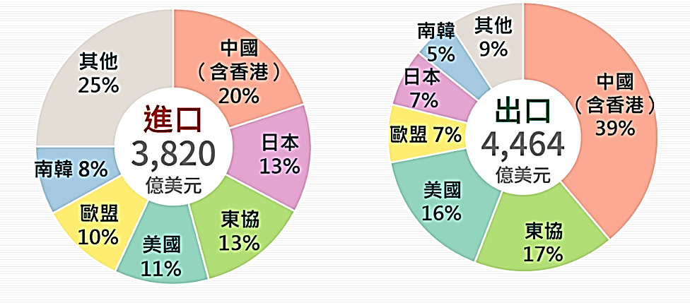
13、右圖是民國111年臺灣主要的經貿夥伴及其進、出口貿易值比例圖。依右圖中資料判斷，請問：下列說明何者正確？
(A)日本是臺灣最大出超來源地
(B)臺灣對中國的貿易呈現入超
(C)臺灣前三大貿易國家皆位於亞洲
(D)臺灣該年整體的國際貿易呈現出超
14、右表為2021年臺灣對部分亞洲國家的貿易進出口金額統計表，從表中資料可以判斷，臺灣對哪些國家的貿易呈現入超？
（A）日本、南韓 （B）中國大陸、日本
（C）南韓、新加坡 （D）新加坡、馬來西亞

【歷史】
15、在日治時期，總督府為了向臺人提倡進步觀念，製作了不少海報。依據你的歷史知識判斷，下列哪一個標語不可能出現在當時的政府海報上？
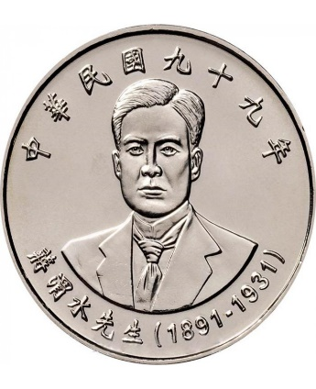
（A） 《放足斷髮，精氣神好》 （B） 《時間寶貴，相互守時》
圖(一)
（C） 《預防疾病，及早治療》 （D） 《設置議會，爭取權益》
16、右圖(一)是我國中央銀行發行的蔣渭水先生紀念流通幣是為了紀念日治時代，出身宜蘭的抗日領袖蔣渭水，。請問:關於他的生平事蹟不包含下列何者？
（A）推動設置台灣議會請願 （B）創立台灣第一個合法政黨
（C）發動武裝抗日運動 （D）成立台灣文化協會
17、下列有關日治時期的教育政策，何者正確?
（A）採取差別待遇與隔離政策的原則 （B）公學校的設立比照日本內地，師資、設備等都是最好的
（C）西元1943年，開始實施九年義務教育（D）設立台北帝國大學，培養臺籍人才，日人就讀比例不高
18、今日許多具有原住民身分的職棒球員，如陳鏞基(族名 Mayaw Ciro)，張泰山(Ati Masaw)，林智勝(Ngayaw Ake)都曾將以羅馬拼音的原住民族名，繡在球衣上，取代原本的漢名。關於原住民的敘述，下列何者是「錯誤」的？
（A）戰後初期國民政府將原住民統稱山地同胞 （B）「原住民保留地」實施的結果，反而衝擊到原住民的生存領域
（C）戰後初期鼓勵以原住民的本名登記戶籍 （D）政府推行國語運動，致使各族語言逐漸消失
19、台灣戰後有一段時間被稱為「白色恐怖」，有關此時期的敘述，下列何者是「錯誤」的？
（A）發生在民國60、70年代 （B）政府往往未經正常公開的司法審判，就予以定罪
（C）這是政府濫用國家公權力、戕害人權所造成的（D）當時街上常出現「保密防諜」「知匪不報，與匪同罪」等標語
20、百貨公司是一種售賣多種貨品的大型零售商店，西元1932年，台灣南北有兩家百貨開幕，分別是台北的菊元百貨與台南的林百貨。請問會出現如此的商業型態，與下列哪個因素較無關聯？
（A）人口集中與現代化都市出現 （B）傳統市場消失，新商業型態興起
（C）假日出現，讓人民開始重視休閒 （D）社會安定，人民的生活水準提高
21、有關二二八事件發生的背景原因，下列何者的敘述是正確的?
- 導火線是行政長官公署實施清鄉，鎮壓群眾

(D)為支援中日戰爭，台灣物資運往大陸，造成通貨膨脹
(C) 部分官員、軍警貪污腐敗，濫用特權
(B) 行政長官蔣中正集軍政大權於一身，使人民不滿

22、下圖的三份刊物，對台灣歷史的發展皆有重大的影響。請問:關於它們的敘述，下列何者正確？
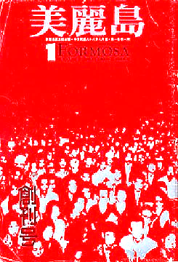
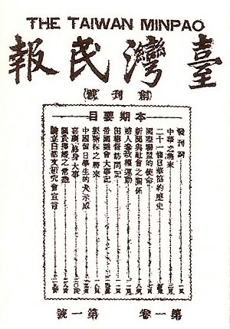
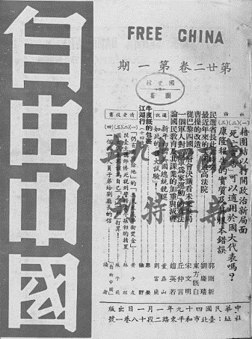
甲
乙
丙

（A）創辦的先後順序是乙→丙→甲 （B）丙刊物的創辦者是雷震，因為試圖籌組民進黨而入獄服刑
（C）乙刊物的創辦機構是台灣地方自治聯盟 （D）甲刊物發行後一年，台灣就解嚴了
23、關於戰後台灣民主化的歷程，下列敘述何者正確？
(A) 民國39年起，逐步開放地方首長和民意代表的選舉
(B) 民國六十年代，台北爆發美麗島事件，多人遭到逮捕入獄
(C) 民國七十年代，李登輝總統宣布解除戒嚴
(D) 民國九十年代，陸續推動直轄市市長及總統直選
24、戒嚴時期的台灣人民喪失各項自由，但不包含下列哪一項？
（A）批評國家政策的自由 （B）成立政黨的自由
（C）聚集遊行的自由 （D）信仰宗教的自由
25、七年2班的法律劇場，決定要以「日治時期的台灣」為時代背景。請你選出，下列哪段劇情的安排是符合其時代背景的？
(A)女主角瑋彤 響應總督府推動的纏足後，更便於從事生產工作
(B)男配角小胖 原本販賣鴉片賺了很多錢，後因總督府完全禁止人民吸食鴉片而失業
甲美麗島事件
乙宣布動員戡亂
丙清鄉行動
丁台灣光復
圖( 二 )
(C)男主角仲宥 曾參加台灣文化協會所設立的讀報社，受益良多
(D)男配角杰哥 考上士紳蔣渭水捐資成立的台中中學校
26、右上圖(二)是有關中華民國時期的歷史事件，若依發生的先後順序排列，下列何者正確？
(A)甲丙乙丁 (B)丁丙乙甲
(C) 丙丁乙甲 (D) 乙丁丙甲
27、西元1896年，台灣人口數約兩百六十萬人，至西元1943年增加為六百六十萬人，足足增加一倍半，增加速度甚至躍居世界之首位。請問當時台灣人口激增的原因為何？
(B)環境與醫療的改善，死亡率下降
鼓勵生育，出生率提高

(C)很多日本人移民到台灣定居
(D)嚴禁吸食鴉片的成效

【公民】
28、日常生活中，我們會參與家庭、學校、班級、社團、社區等團體。請問以下有關「團體」的敘述有幾項是正確的？
(甲) 通常是由兩人以上組成 (乙) 成員間彼此互動，具有共同目標、遵守共同規範 (丙) 成員間會有某種程度的相互依賴、相互影響 (丁) 不論何種團體，我們都必須投注時間和心力參與其中 (戊) 公車上的乘客、歌友會裡的粉絲都是屬團體。
(A)二項 (B)三項 (C)四項 (D)五項。
29、上課時老師問四位同學對「志願結社」的看法，請問四個人的回答對錯依序為何？
(1) 大雄：「加入團體必須滿18歲，國中生還無法參與。」
(2) 小夫：「我國自1987年解除戒嚴後，志願結社的蓬勃發展已經成為當代臺灣多元社會的特徵。」
(3) 胖虎：「志願結社是人民由下而上建構公民社會的基礎。」
(4) 靜香：「志願結社是現代國家民主化、自由化的指標。」
(A)X○X○ (B)X○○○ (C)○X○X (D)○○○X
30、每個團體的成立與組成都有其目的。大天上課報告想介紹「以滿足情感需求為主要目的的團體」，請問他應該以下列哪一個團體的介紹為例？
(A)小芳參加教會團契，希望認識更多朋友，建立深厚的情誼
(B)小娟參加籃球社，希望提升自己的籃球技巧
(C)小沁參加公司的讀書會，希望讓自己更有文學素養
(D)小莉參加華山基金會的志工，希望幫助獨居老人
31、荒野保護協會的宗旨是盡可能讓大自然經營自己，恢復生機。協會從2009年為響應國際淨灘行動，每年以不同的主題、訴求，呼籲民眾親近海洋、守護海洋。請問：依上所述，荒野保護協會的行動主要會對公共生活造成何種影響？
(A)匯集民意影響政府的決策 (B)爭取團體成員的共同權益
(C)發揮公民力量增進社會公益 (D)培養居民社區營造與居住正義素養。
32、有一句名言「我雖然不同意你的觀點，但是我誓死捍衛你說話的自由」，這就是言論自由的精神。請問：在我國的哪一部法規明文保障我們的意見自由？
(A)憲法 (B)社會秩序維護法 (C)個人資料保護法 (D)刑法
33、民主社會中，人民對於任何公共議題都有提出意見的權利，可以自由、公開討論，表達自己的看法，匯集成公共意見，進而形成輿論，發揮影響力，請問下列選項中有哪些是經常使用的方式 (甲)媒體投書 (乙)遊行抗議 (丙)座談會 (丁)公民投票 (戊)透過團體組織或民意代表表達意見。
(A)甲乙丙丁 (B)甲乙丙戊 (C)乙丙丁戊 (D)甲乙丙丁戊
34、觀察民眾對公共議題的立場，有時會因時空的變化、環境的影響，甚至單一事件的發生，可能使公共意見產生變化，正如俗話說的「民意如流水」。請問，上述印證了公共意見的何種特性？
(A)公開性 (B)差異性 (C)不確定性 (D)影響性
35、元宵節發放小提燈，原是每年臺北燈節的重頭戲之一，(甲)有人以環保為由，在網路上發起廢除提燈的投票行動，(乙)因多數人同意廢除此政策，因此臺北市政府決定不再發放元宵節小提燈。
請問：上述(甲)、(乙)劃線區分別顯示公共意見的何種特性？
(A)公開性、差異性 (B)差異性、影響性 (C)不確定性、影響性 (D)公開性、影響性
36、民主社會中，新聞自由受到保障，但為了避免媒體亂象，媒體應該遵守專業倫理，發揮媒體自律，提供公正客觀的報導。另外在不影響新聞自由下，政府特別設立專責機關，可依法要求媒體善盡事實查證義務，對未善盡查證責任而致損害公共利益或公共秩序者裁罰。請問此專責機關是指下列哪一個單位？
(A)行政院新聞局 (B)行政院數位部 (C)行政院國家通訊傳播委員會 (D)法務部調查局

(一)桃園市機師職業工會今日號召近百人至交通部前抗議，指控長榮航空飛行員薪資不足，因此導致人力流失，工會理事長李信燕表示，長榮航空人力流失嚴重，一年以來飛行員流失一成以上，包括本國籍及外籍飛行員，長榮航空卻持續與非法仲介合作，招募更多外籍機師。李信燕表示，人力缺失也引發地安、工安事件或意外，而人力流失根本原因就是與薪資有關，因此本次提出三大訴求，包括調漲薪資20%、外站津貼調至每小時6美元、停止聘用外籍正機師。(節錄自ETtoday生活新聞 | ETtoday新聞雲 https://www.ettoday.net/news/20231218/2645528 )

(二)近年來台灣航空業勞資爭議不斷，從2016年6月中華航空空服員罷工爭取權益開始，2019年中華航空機師、長榮航空空服員也分別在2月春節期間、6月發動罷工，共影響旅客超過47萬人次。這次由桃園市機師職業工會發起的長榮航空機師罷工投票結果今天出爐，確定取得罷工權，不排除春節罷工，讓不少已訂位旅客擔心。(中央通訊社，2024/1/22)

(三)長榮機師不罷工了：勞資雙方達3點共識、機師工會同意2026年前不再就此發動爭議行為。長榮航空機師原醞釀在農曆春節期間和清明連假前後分2警戒區段罷工，不過長榮勞資雙方今達共識。工會今日晚間發出聲明，表示在主管機關積極協調、協助下，今（28）日晚間，勞資雙方終於就勞資爭議事項逐項達成協議，讓此次爭議畫下句點。對於此次爭議最後得以達成協議、順利落幕，工會期許資方，日後在公司日常營運過程中，即建立與工會平等協商、互信互賴的機制與企業文化，方為促進勞資雙方和諧、共創勞資雙贏的真正關鍵。(The News Lens, 關鍵評論，2024/1/28)
37、請問在段(一)及段(二)劃線處依序呈現出志願結社的何種特性？
(A)民間性、影響性 (B)自主性、自主性 (C)自主性、組織性 (D)民間性、非營利性
38、文中提及工會號召近百人至交通部前抗議，提出三大訴求，最後勞資雙方達成協議，請問這主要顯示出此團體對公共生活的何種影響？
(A)自主參與公共事務，增進社會公共利益
(B)擴大個人的影響力，爭取共同的權益
(C)影響與監督政府施政，以實現維護公平正義的理想
(D)尋求政府公權力的介入，透過立法來維護個人及團體的利益

你該有的媒體識讀力！
臺灣的媒體新聞自由從1987年解嚴後逐漸發展，民主與言論自由的保障，使得人民參與公共事務及發表公共意見的管道愈來愈多。2003年立法院三讀通過「有線廣播電視法」、「廣播電視法」、「衛星廣播電視法」後，讓媒體免於政治力的操控。
當官方媒體走入歷史，一些企業家、財團等開始接手媒體。媒體是我們感官的延伸，誰掌握了媒體，誰就可以控制我們的耳目。
媒體亂象一直為臺灣社會所詬病，我們擔心電視臺、報章雜誌或廣播電臺，為了收視率、廣告收益或政治利益等目的，而傳遞不真實的新聞訊息，即使我們意識到媒體亂象，也未必具有足夠的媒體素養。
不同家的新聞報導觀點也不相同，我們並不能只信其一不知其二，閱聽人的毫無自覺，只會助長各家媒體更致力於渲染自己的各種立場，甚至參雜了假訊息於其中也無人察覺。（資料來源：翰林改寫自方君竹，記者真心話。公視新聞實驗室。2019/06/21。）
39、上文中提及：「即使我們意識到媒體亂象，也未必具有足夠的媒體素養。」這裡的「媒體素養」係指媒體識讀能力，請你就上課所學，下列選項中有幾項屬於此能力？
(甲)了解媒體資訊如何建構 (乙)能加以分析、評估 (丙)批判媒體傳遞的訊息 (丁)選擇適宜的內容
(A)一項 (B)兩項 (C)三項 (D)四項
40、根據文中提到的「媒體亂象」，請問作者在文中提到媒體是為了哪些原因而傳遞不真實的新聞訊息？
(甲)收視率 (乙)廣告收益 (丙)政治利益 (丁)專業能力不足
(A)甲乙丙 (B)甲乙丁 (C)甲丙丁 (D)乙丙丁

〜試題結束〜
112-2-2 七年級 社會科－解答
每題2.5分共40題
01-10 BDCDA DCABC
11-20 BCDAD CACAB
21-30 CAADC BBCBA
31-40 CADCD CBBDA

